中国海洋战略论坛

中国海洋战略论坛2017年会
暨“全球化背景下的海洋：秩序·权益·和谐”学术研讨会的通知
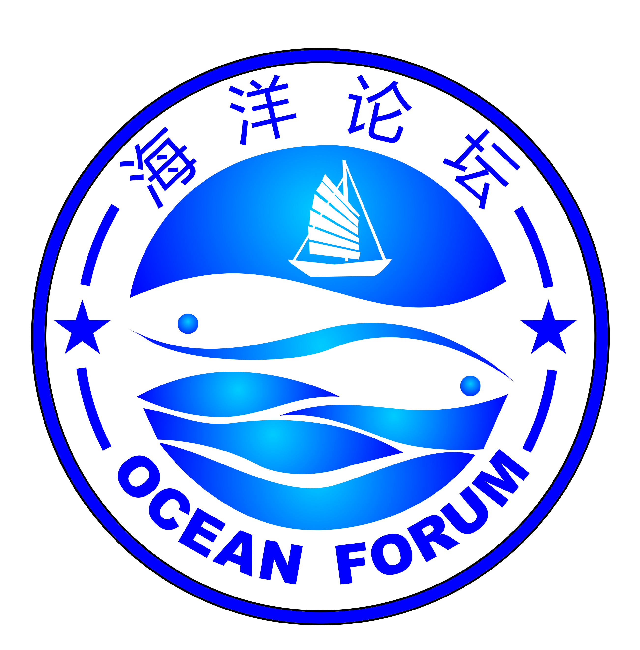

尊敬的 阁下：
为贯彻落实习近平总书记提出的建设海上丝绸之路战略精神、重点建设“一带一路”、加快建设海洋强国的目标，中国海洋战略论坛将于2017年12月16-18日在上海举行“全球化背景下的海洋：秩序·权益·和谐”学术研讨会，特邀您的参与。
一、年会主题及子议题
（一）主题：“全球化背景下的海洋：秩序·权益·和谐”。
（二）子议题：
1.全球化背景下的海洋秩序重构；
2.全球化背景下的海洋权益维护；
3.全球化背景下的海洋和谐构建；
4.中国参与国际渔业治理；
5.上合组织在海洋秩序中的价值和作用；
6.南海资源开发和权益维护；
7.其他相关议题。
二、会议时间和地点
会议时间：2017年12月16-18日。
会议地点：上海·临港
三、论坛组织机构
主办单位：中国海洋战略论坛
承办单位：上海海洋大学、上海政法学院、中国-上海合作组织国际司法交流合作培训基地、上海市法学会海洋法治研究会、平安银行
会务组：上海海洋大学海洋文化与法律学院、上海政法学院经济法学院
四、会议议程
（一）12月16日14:00-22:00报到。地址：上海市临港豪生大酒店（上海市浦东新区新元南路555号）大堂。
（二）12月17日的会议议程如下：
1.开幕式9:00-9:30
2.主旨报告9:45-11：45
3.分组讨论13:30-17:30
4.闭幕式17:30-18:00
5.晚餐18:10—20:30
（三）12月18日上午离会。
五、参会人员
（一）国内外知名专家学者、有关部门领导；
（二）热心关注海洋问题的理论和实务工作者；
（三）其他有意向参加研讨会的各界人士。
会议规模预计100人。
五、参会回执及会议论文提交
参会回执及会议论文投稿统一发送至oceanforum@sina.com。论文请参照会议议题自行命题，论文结构、注释等格式请按照《中国社会科学》的要求，成文后以word形式通过电子邮件方式发送。参会回执及论文投稿截止日期2017年12月6日。
六、联系方式
会务组邮箱：oceanforum@sina.com
会务交通、住宿联系人：俞渊15692165579
会议论文联系人：王壬18721036865
八、会议其他注意事项
1.会议免会务费，会务组承担用餐。参会交通费及住宿费自理。
2.请提交会议论文或发言提纲。
3.如有其他事项，烦请在回执中说明（回执附后）。
4.可以关注中国海洋战略论坛的公众号oceanforum。
中国海洋战略论坛组委会
2017年9月10日

参会确认回执
姓名 |  | 性别 |  |  | 职务/职称
联系电话 |  |  |  |  | 手机号码
工作单位
通讯地址
E-Mail
论文题目
发言题目
住房标准 | 单间□ 标间□ 自己解决□
报到时间 |  |  |  | 返回时间
其他事宜
（注：此回执请于12月6日前发送至oceanforum@sina.com，或传真至021-39227195）

